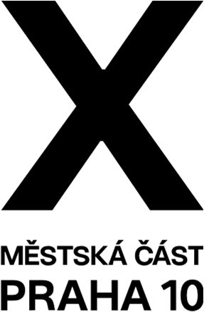

Pozvánka na jednání Výboru pro energetický management

Vážená paní, vážený pane,

na základě schváleného jednacího řádu výborů ZMČ Praha 10 Vás tímto zvu na
14. jednání Výboru pro energetický management.

Termín jednání: 8. 9. 2025 od 17:00 hod
Místo jednání: K 806 (zasedací sál Emil Kolben)
ÚMČ Praha 10, Vinohradská 3218/169

Návrh programu:

1. | Schválení programu
2. | Volba ověřovatele
3. | Aktuální informace k projektu „Založení energetického společenství MČ Praha 10“ - Stanovy společenství  Prezentace p. Matouš Homola, Leon Taurus group
4. | Informace o provedení centrálního nákupu energií pro roky 2026, 2027  Praha 10 – Majetková, a.s.
5. | Aktuální informace energetického manažera MČ Praha 10  Prezentace p. Aleš Petěra, Praha 10 – Majetková, a.s.
6. | Různé

Renata Chmelová
předsedkyně Výboru pro energetický management ZMČ Praha

